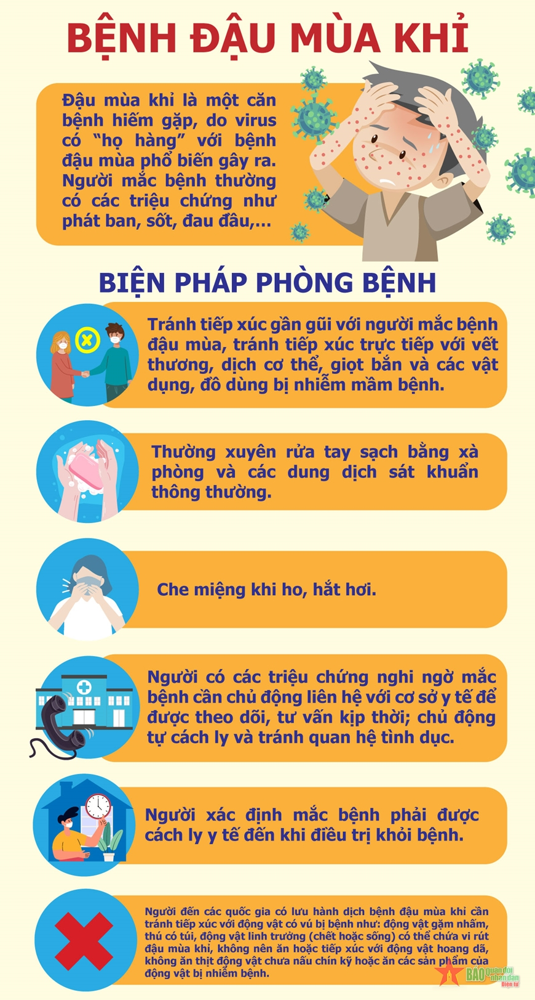

PHÂN BIỆT ĐẶC ĐIỂM CỦA BỆNH ĐẬU MÙA KHỈ VÀ MỘT SỐ BỆNH KHÁC

 | Đậu mùa khỉ | Đậu mùa | Thủy đậu | Tay chân miệng | Herpes lan tỏa
Phân bố cùa ban | Ban có xu hướng ly tâm, gặp nhiều trên mặt, lòng bàn tay, lòng bàn chân.  Có thể gặp niêm mạc: mắt, miệng. | Ban theo trình tự: đầu tiên trên mặt, bàn tay và cẳng tay, sau đó trên thân mình | Ban xuất hiện đầu tiên trên mặt và thân, nhanh chóng lan ra khắp cơ thể | Loét miệng  Phát ban trên da ở lòng bàn tay, lòng bàn chân, gối, mông | Thường xuất hiện vùng niêm mạc miệng, sinh dục sau đó nhanh chóng lan tỏa toàn thân
Sự xuất hiện của ban | Cùng lứa tuổi, xuất hiện cùng thời điểm  Nốt phỏng nước đơn lẻ hoặc có thể tạo thành đám tổn thương trên da | Ban xuất hiện sau 2 - 3 ngày đầu | Đa lứa tuổi, xuất hiện thời gian khác nhau | Đa lứa tuổi  Một số trường hợp phát ban không rõ ràng hoặc chỉ có loét miệng | Cùng lứa tuổi  Các mụn nước tập trung thành chùm, đau rát, nhanh chóng vỡ
Tiến triển của ban | Chậm | Nhanh | Nhanh | Nhanh | Nhanh
Kích thước ban | Trung bình từ 5 – 10 mm |  | Trung bình 5 – 10 mm | Kích thước nhỏ, đường kính 2 – 3 mm | Kích thước nhỏ, 2 – 3 mm
Thời gian tồn tại của ban | 2 – 4 tuần | 2 – 3 tuần | 1 – 2 tuần | Dưới 7 ngày | Ban nhanh chóng vỡ, sau 3 – 4 ngày
Biểu hiện khác | Sốt và nổi hạch ngoại vi toàn thân | Sốt, tiêu chảy, đau người, mệt mỏi | Sốt, mệt mỏi | Sốt, mệt mỏi, đau họng, biếng ăn, tiêu chảy | Mệt mỏi, chán ăn, sưng hạch phụ cận
Di chứng | Có thể để lại sẹo rỗ | Có thể để lại sẹo rỗ sâu | Có thể để lại sẹo lõm nông | Có thể để lại vết thâm, rất hiếm có khi loét hay bội nhiễm | Có thể để lại vết thâm

NGƯỜI THỰC HIỆN

